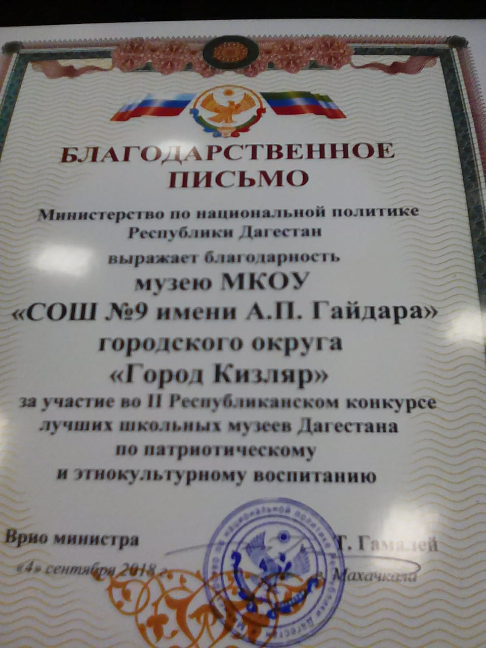
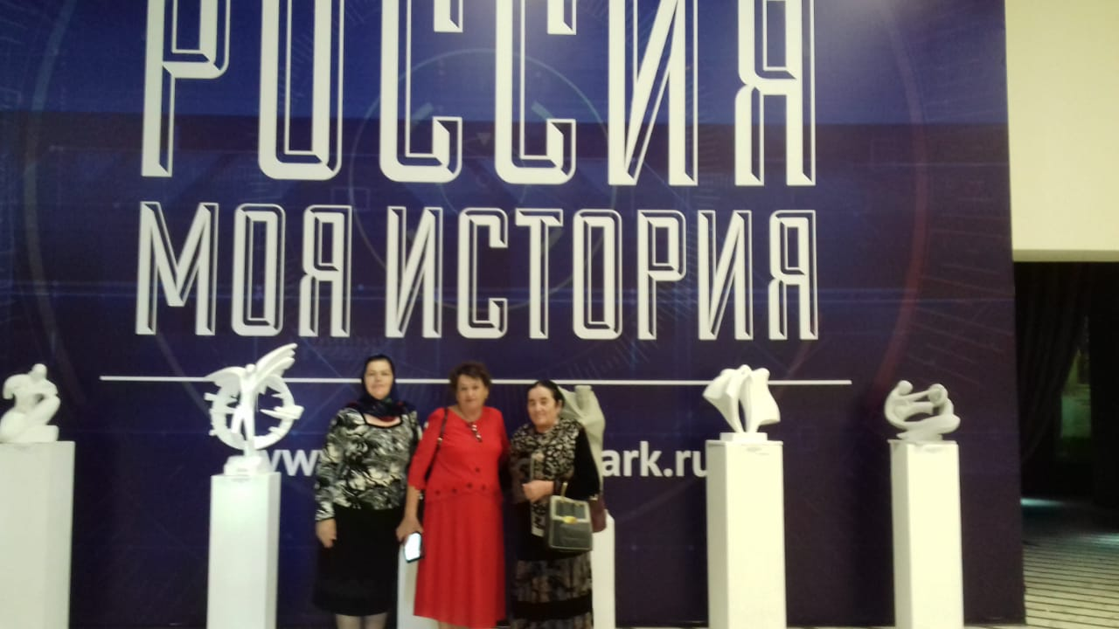
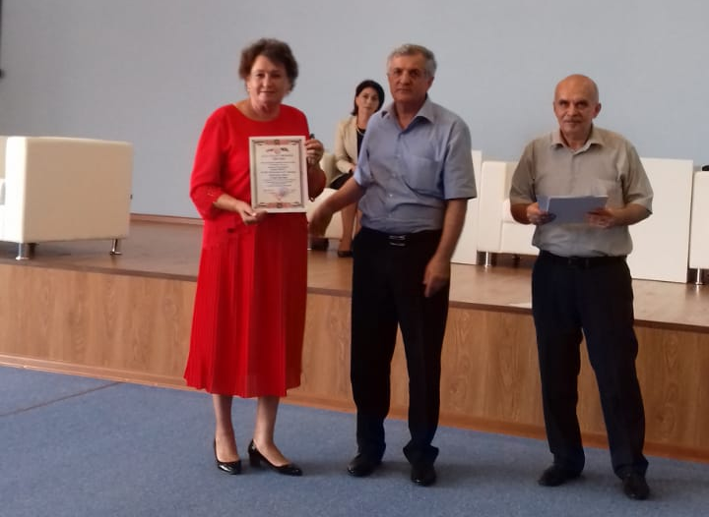
В рамках реализации государственной программы Республики Дагестан «Реализация государственной национальной политики в Республике Дагестан на 2018-2010 годы» Министерство по национальной политике Республики Дагестан с целью поддержки школьных музеев проводил конкурс на лучший школьный музей, ведущий работу по патриотическому и этнокультурному воспитанию. МКОУ СОШ № 9 также приняла участие в конкурсе. В рамках конкурса 5 сентября в г. Махачкале в республиканском музее «Россия – моя история» состоялся семинар и церемония вручения наград и благодарственных писем победителям и участникам конкурса. На семинар была приглашена руководитель школьного музея имени Вити Новицкого МКОУ СОШ № 9 Колинкова Татьяна Васильевна, где ей вручили благодарственное письмо за участие в конкурсе.

